12.02.2024

שיעור 7

צריך להוריד את הHTTPS מהוי המסומן כשפותחים web application

בפוסטמן ב Header להוסיף – content-type

Application json

לא לשכוח לעשות דיבאג

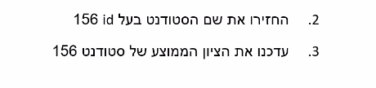

להחזיר את שם הסטודנט לפי הID שלו (לכתוב בסלשים שבאתר 156 כדי להגיע אליו)

\לעדכן את הציון הממוצע של סטודנט:

זה אומר ששורה אחת הושפעה – אני מכניסה ציון 80

**Routing**

להגדיר לאיזה פונקציה ללכת בקונטרולר

כל פעולה יהיה לה URL משלה

מתחילים בליצור קונטרולר **ריק**

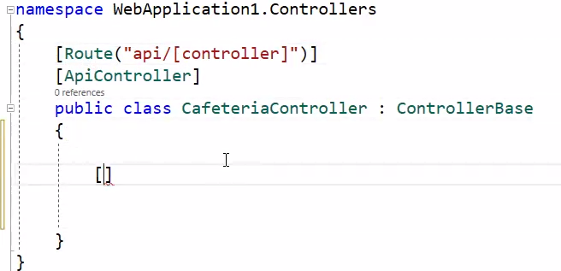

הנתיב יהיה getnames

Api/cafeteria/getnames

אפשר לשים לאותה פונקציה כמה נתיבים

אפשר לקרוא לפונקציות בשם שונה, אחרי שכתבתי למעלה httpGet לא חייב לכתוב GET בשם הפונקציה.

יצירת 2 נתיבים



אם רוצים פרמטר אז צריך לשים בסוגריים מסולסלים {}

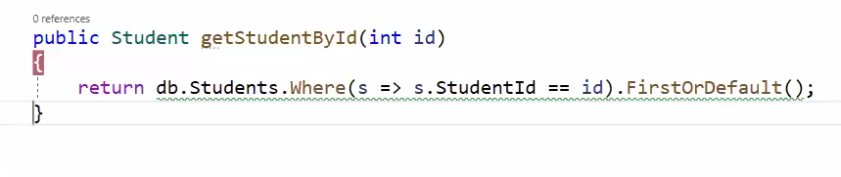

ואז אני אכתוב בכתובת cafeteria/getnames/156

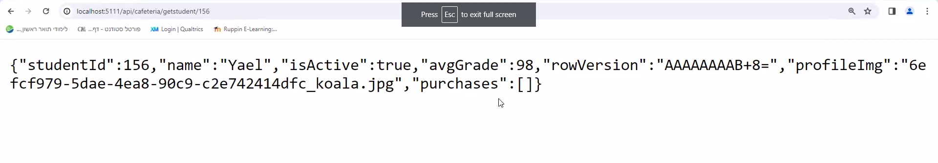

Dynamic – public dynamic:  
מחזיר הכל בעצם. כמו משהו כללי. 

httpContext.Request.Query[“serachstr1”] – זה לעשות פרמטר, כמו q

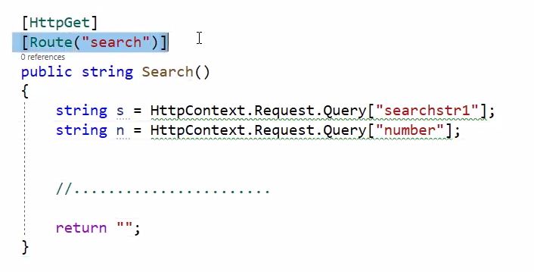

**משתמשים ב? – סימן שאלה כדי להגיע לפרמטרים  
משתמשים ב& כדי להפריד בין פרמטרים  
**

אם רוצים להחזיר משהו רק עם 2 שדות אז עושים dynamic (ולא var כמו בשיעור קודם)

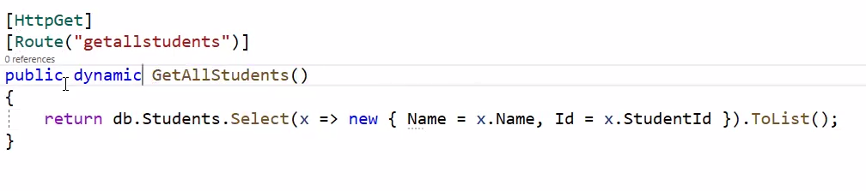

DTO – data transfer object

כשרוצים להביא שדות ספציפיים תמיד, למשל כמו מקודם שרצינו להביא רק שם ות"ז, והיה select שבחר רק את השדות האלה, אז זה ליצור משהו כזה לתמיד.

או לייצר אובייקט שמורכב מכמה טבלאות.

הדרך לעשות DTO:  
1. 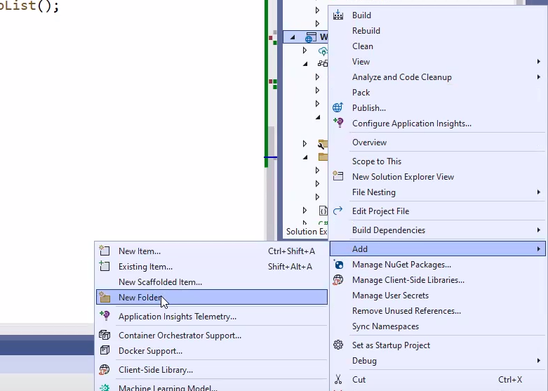

2. קוראים לתיקייה DTO

3. בתוך התיקייה מייצרים קלאס חדש עם השם DTO  
עושים אובייקט: שהוא יכיל את השדות הספציפיים שאני רוצה

4. לוקחים מהמודל את השדות שרוצים שיהיה בקלאס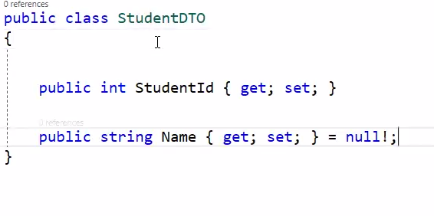

5. בקונטרולר שמחזיר טיפוס אז רושמים שיחזיר את הDTO שיצרנו



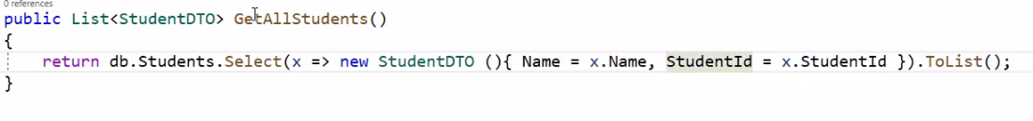6. בשאילתה רושמים ככה:

--

תרגיל: לכל סטודנט יהיה רשימה של כל הקניות (רק תאריך וסכום שלהן):

